**حل مسئله رنگ آمیزی گراف با الگوریتم ملخ GOA در متلب**

**صورت مسئله:**

می خواهیم رئوس گراف زیر را به گونه ای با سه رنگ سبز، مشکی، آبی رنگ کنیم که هیچ دو یال مجاوری همرنگ نباشند.

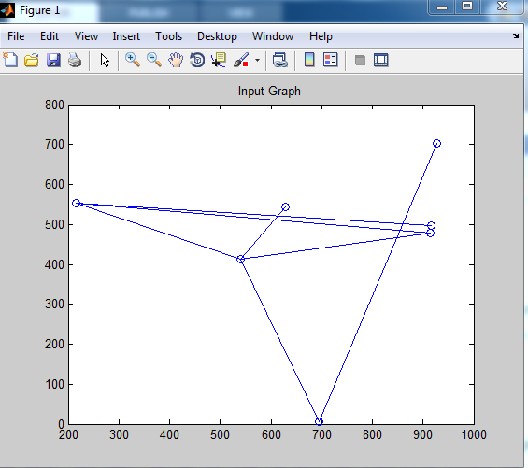

**شرح کد:**

این برنامه از 7 فایل ایجاد شده که شامل:

Main.m, S_func.m, initialization.m, GOA.m, Get_Functions_details.m, distance.m, CreateModel.m

و هر کدام مسیول انجام کاری هستند که مورد به مورد بررسی می کنیم.

**CreateModel.m:** ایجاد یک مدل از گراف به صورت رندم یا سفارشی و محاسبه تعداد نودها، تعداد رنگ ها، گراف، و تعداد یال ها می باشد.

function model=CreateModel()

گراف ورودی

N_nodes=input('Enter Number of Nodes:');

تعداد نود ها را وارد کن

N_Colors=input('Enter Number of Colors:');

تعداد رنگ ها را وارد کن

G=zeros(N_nodes);

type=input('Graph Type: Custom(1) / Random(2)?');

اگر می خواهی گراف سفارشی خودت را بسازی 1 و اگر می خواهی رندم ساخته شود 2 را وارد کن

if type==1

گراف سفارشی

for i=1:N_nodes

for j=i:N_nodes

if i~=j

connectivity=input(['Is there a link between nodes ',num2str(i),' and ',num2str(j), ' ? (0/1) : ']);

برای هر راس با رئوس دیگر می پرسد که آیا می خواهی یالی بین آن ها باشد یا خیر

if connectivity==1

G(i,j)=1;

G(j,i)=1;

end

end

end

end

else

گراف رندم

for i=1:N_nodes

for j=i:N_nodes

if i~=j

if rand>0.5

G(i,j)=1;

G(j,i)=1;

end

end

end

end

end

کشیدن گراف

position=randsrc(2,N_nodes,1:1000);

figure(1),

plot(position(1,:),position(2,:),'o');

title('Input Graph');

hold on

tedadyal=0;

for i=1:N_nodes

for j=1:N_nodes

if G(i,j)==1

line([position(1,i),position(1,j)],[position(2,i),position(2,j)]);

tedadyal=tedadyal+1;

end

end

end

hold off

تعداد نود ها و تعداد رنگ ها و خود گراف و تعداد یال ها را به تابع اصلی می فرستیم، در این جا متغیر های مسیله تعریف شد.

model.N_nodes=N_nodes;

model.N_Colors=N_Colors;

model.G=G;

model.position=position;

model.tedadyal=tedadyal/2;

end

**Get_Functions_details.m:** این تابع برای محاسبه فیتنس است، فیتنس را تعداد یال های مجاور غیر همرنگ در نظر گرفتیم.

function fobj = Get_Functions_details(F)

switch F

case 'F1'

اگر ورودی F1 است تابع F1 را اجرا کن

fobj = @F1;

end

end

% F1

function f = F1(malakh,G,ub)

ورودی این تابع هر ملخ که یک برداری به طول ابعاد مسیله است هست به همراه گرافش و حد بالا مسله که حد اکثر تعداد رنگ هاست.

F فیتنس و y تعداد کل یال ها است.

f=0;

y=0;

for i=1:ub

if sum(i==malakh)==0

اگر هیچ راسی رنگ نشده بود فیتنس 0 است.

f=0;

return;

end

end

for i=1:size(G,1)

for j=1:size(G,2)

if G(i,j)==1

اگر بین i وj یالی هست به yاضافه کن

y=y+1;

if malakh(i)==malakh(j)

اگر یال های مجاور همرنگ هستند به f اضافه کن

f=f+1;

end

end

end

end

تعداد کل یال ها می شود y/2 و تعداد کل یال های مجاور می شود f/2 چون در دو حلقه تو در توی بالا دو بار می شمارد از i به jو از j به i. که نهایتا از هم کم می کنیم تا خروجی حاصل شود.

f=(y/2)-(f/2);

end

**main.m:**این فایل برای اجرا ی برنامه است و دو فایل قبلی در این فایل فراخوانی می شوند و متغیر های مسیله و پارامترهای الگوریتم ملخ مقداردهی شده و مقادیر را به تابع الگوریتم ملخ می فرستیم و سپس نتایج الگوریتم برمی گردد و آن را نمایش می دهیم.

dim = تعداد متغیرهای شما

حداکثر_تیتر = حداکثر تعداد نسل ها

SearchAgents_no = تعداد ملخ ها

lb = [lb1؛ lb2؛ ...؛ lbn] که در آن lbn مرز پایینی متغیر n است

ub = [ub1؛ ub2؛ ...؛ ubn] که ubn مرز فوقانی متغیر n است

اگر همه متغیرها دارای حد پایین تر باشند ، می توانید فقط عمل کنید

lb و ub را به عنوان دو عدد تک عددی تعریف کنید

برای اجرای الگوریتم ملخ:

GOA: [Best_score، Best_pos، GOA_cg_curve] = GOA (SearchAgents_no، Max_iteration، lb، ub، dim، fobj(

clear all

clc

SearchAgents_no=8; تعداد ملخ ها

model=CreateModel();

N_nodes=model.N_nodes;

N_Colors=model.N_Colors;

G=model.G;

Position=model.position;

tedadyal=model.tedadyal;

lb=1;

ub=N_Colors;

dim=N_nodes;

Function_name='F1'شماره تابع فیتنس

Max_iteration=25; ماکزیمم تعداد تکرار

تابع فیتنس

fobj=Get_Functions_details(Function_name);

تابع الگوریتم ملخ

[Target_score,Target_pos,GOA_cg_curve, Trajectories,fitness_history, position_history]=GOA(SearchAgents_no,Max_iteration,lb,ub,dim,fobj,G);

ایجاد جدول رنگ

w=9;

Color={[0 0 0],[0 0 1],[0 1 0],[0 1 1],[1 0 0],[1 0 1],[1 1 0],[1 1 1]};

stepsize=0.1;

for i=0.1:stepsize:0.9

for j=0.1:stepsize:0.9

for k=0.1:stepsize:0.9

Color{w}=[i j k];

w=w+1;

end

end

end

کشیدن گراف رنگ آمیزی

figure(2),

for i=1:dim

for j=1:dim

if G(i,j)==1

line([Position(1,i),Position(1,j)],[Position(2,i),Position(2,j)]);

hold on

end

end

end

for i=1:N_nodes

plot(Position(1,i),Position(2,i),'o','MarkerFaceColor',Color{Target_pos(i)},'MarkerEdgeColor',Color{Target_pos(i)},'MarkerSize',11);

text(Position(1,i),Position(2,i),num2str(Target_pos(i)),'color','r')

hold on

end

title('Colored Graph');

تعداد یال های گراف

display(['The tedadyal grapg is : ', num2str(tedadyal)]);

ملخ با بیشترین فیتنس

display(['The best solution obtained by GOA is : ', num2str(Target_pos)]);

فیتنس ملخ با بیشترین فیتنس

display(['The best optimal value of the objective funciton found by GOA is : ', num2str(Target_score)]);

**initialization.m:** این تابع به صورت رندم مکان ملخ ها را در فضای جست و جو مقداردهی اولیه می کند.

function [X]=initialization(N,dim,up,down)

if size(up,1)==1

X=rand(N,dim).*(up-down)+down;

end

if size(up,1)>1

for i=1:dim

high=up(i);low=down(i);

X(:,i)=rand(1,N).*(high-low)+low;

end

end

**GOA.m:** الگوریتم بهینه سازی ملخ

function [TargetFitness,TargetPosition,Convergence_curve,Trajectories,fitness_history, position_history]=GOA(N, Max_iter, lb,ub, dim, fobj,G)

tic

disp('GOA is now estimating the global optimum for your problem....')

flag=0;

if size(ub,1)==1

ub=ones(dim,1)*ub;

lb=ones(dim,1)*lb;

end

if (rem(dim,2)~=0)

این الگوریتم بهتر است با تعداد زوج اجرا شود.این خط عدد فرد را کنترل می کند

ub = [ub; 100];

lb = [lb; -100];

flag=1;

end

مقداردهی اولیه جمعیت ملخ ها

ghp=initialization(N,dim,ub,lb);

GrassHopperPositions=round(ghp);

GrassHopperFitness = zeros(1,N);

fitness_history=zeros(N,Max_iter);

position_history=zeros(N,Max_iter,dim);

Convergence_curve=zeros(1,Max_iter);

Trajectories=zeros(N,Max_iter);

cMax=1;

cMin=0.00004;

محاسبه فیتنس ملخ های اولیه

for i=1:size(GrassHopperPositions,1)

if flag == 1

GrassHopperFitness(1,i)=fobj(GrassHopperPositions(i,1:end-1),G,ub);

else

GrassHopperFitness(1,i)=fobj(GrassHopperPositions(i,:),G,ub);

end

fitness_history(i,1)=GrassHopperFitness(1,i);

position_history(i,1,:)=GrassHopperPositions(i,:);

Trajectories(:,1)=GrassHopperPositions(:,1);

end

[sorted_fitness,sorted_indexes]=sort(GrassHopperFitness,'descend');

بهترین ملخ هدف را در جمعیت اولیه پیدا کن.

for newindex=1:N

Sorted_grasshopper(newindex,:)=GrassHopperPositions(sorted_indexes(newindex),:);

end

TargetPosition=Sorted_grasshopper(1,:);

TargetFitness=sorted_fitness(1);

حلقه اصلی

l=2;

از تکرار دوم شروع کن چون در تکرار اول تصمیم گیری ها انجام شد و فیتنس محاسبه شد.

while l<Max_iter+1

c=cMax-l*((cMax-cMin)/Max_iter); آپدیت پارامتر c

for i=1:size(GrassHopperPositions,1)

temp= GrassHopperPositions';

% for k=1:2:dim

S_i=zeros(dim,1);

for j=1:N

if i~=j

Dist=distance(temp(:,j), temp(:,i)); % محاسبه فاصله بین دو ملخ

r_ij_vec=(temp(:,j)-temp(:,i))/(Dist+eps); % xj-xi/dij in Eq. (2.7)

xj_xi=2+rem(Dist,2); % |xjd - xid|

s_ij=((ub - lb)*c/2)*S_func(xj_xi).*r_ij_vec; اولین بخش درون براکت بزرگ در معادله ملخ

S_i=S_i+s_ij;

end

end

S_i_total = S_i;

% end

X_new = c * S_i_total'+ (TargetPosition); معادله مقاله

GrassHopperPositions_temp(i,:)=X_new';

end

%%%%%%%%%%%%%%%%%%%%%%%%%%%%%%%%%%%%%%%%%%%%%%%%%%%%%%%%%%%%%%%%%%%%%%%%%%%%%%%%%%%%%%%%

% GrassHopperPositions

GrassHopperPositions=round(GrassHopperPositions_temp);

for i=1:size(GrassHopperPositions,1)

ملخ را به بیرون از فضای سرچ جابه جا کن

Tp=GrassHopperPositions(i,:)>ub';Tm=GrassHopperPositions(i,:)<lb';GrassHopperPositions(i,:)=(GrassHopperPositions(i,:).*(~(Tp+Tm)))+ub'.*Tp+lb'.*Tm;

محاسبه فیتنس همه ملخ ها

if flag == 1

GrassHopperFitness(1,i)=fobj(GrassHopperPositions(i,1:end-1),G,ub);

else

GrassHopperFitness(1,i)=fobj(GrassHopperPositions(i,:),G,ub);

end

fitness_history(i,l)=GrassHopperFitness(1,i);

position_history(i,l,:)=GrassHopperPositions(i,:);

Trajectories(:,l)=GrassHopperPositions(:,1);

آپدیت هدف

if GrassHopperFitness(1,i)>TargetFitness

TargetPosition=GrassHopperPositions(i,:);

TargetFitness=GrassHopperFitness(1,i);

end

end

Convergence_curve(l)=TargetFitness;

disp(['In iteration #', num2str(l), ' , target''s objective = ', num2str(TargetFitness)])

l = l + 1;

end

if (flag==1)

TargetPosition = TargetPosition(1:dim-1);

end

time=toc

**distance.m:** فاصله اقلیدسی بین ملخ a و b

function d = distance(a,b)

if (nargin ~= 2)

error('Not enough input arguments');

end

if (size(a,1) ~= size(b,1))

error('A and B should be of same dimensionality');

end

aa=sum(a.*a,1); bb=sum(b.*b,1); ab=a'*b;

d = sqrt(abs(repmat(aa',[1 size(bb,2)]) + repmat(bb,[size(aa,2) 1]) - 2*ab));

**S_func.m:** جاذبه دافعه کل ملخ ها نسبت به یک علف

f شدت جاذبه و lطول جاذبه است.

function o=S_func(r)

f=0.5;

l=1.5;

o=f*exp(-r/l)-exp(-r); معادله جاذبه دافعه

end

در ادامه نتیجه اجرا برنامه با 7 راس و 3 رنگ و گراف رندم به این صورت است:

**نتایج اجرا main.m:**

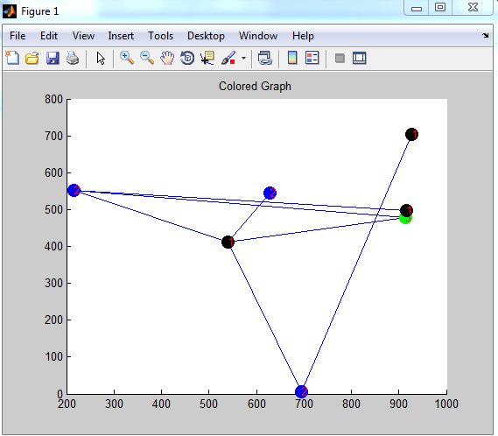

همانطور که مشاهده می کنیم الگوریتم ملخ توانست مسیله رنگ امیزی گراف را حل کند.

Enter Number of Nodes:7

Enter Number of Colors:3

Graph Type: Custom(1) / Random(2)?2

GOA is now estimating the global optimum for your problem....

In iteration #2 , target's objective = 4

In iteration #3 , target's objective = 4

In iteration #4 , target's objective = 4

In iteration #5 , target's objective = 4

In iteration #6 , target's objective = 4

In iteration #7 , target's objective = 4

In iteration #8 , target's objective = 4

In iteration #9 , target's objective = 4

In iteration #10 , target's objective = 4

In iteration #11 , target's objective = 4

In iteration #12 , target's objective = 4

In iteration #13 , target's objective = 5

In iteration #14 , target's objective = 5

In iteration #15 , target's objective = 5

In iteration #16 , target's objective = 5

In iteration #17 , target's objective = 6

In iteration #18 , target's objective = 6

In iteration #19 , target's objective = 6

In iteration #20 , target's objective = 6

In iteration #21 , target's objective = 6

In iteration #22 , target's objective = 6

In iteration #23 , target's objective = 6

In iteration #24 , target's objective = 6

In iteration #25 , target's objective = 7

time =

0.1019

The tedadyal grapg is : 7

The best solution obtained by GOA is : 3 1 1 2 1 2 2

The best optimal value of the objective funciton found by GOA is : 7

>>